

**陕 西 省 图 书 馆 学 会**

**工 作 通 讯**

**GONG ZUO TONG XUN**

**2022年第2期（总第88期）**

**（2022年中图学会春节主题活动·陕西部分图书馆）**

内部交流 2022年4月

**☆西安☆**

**西安市高陵区图书馆**

**2022年中图学会春节主题活动总结**

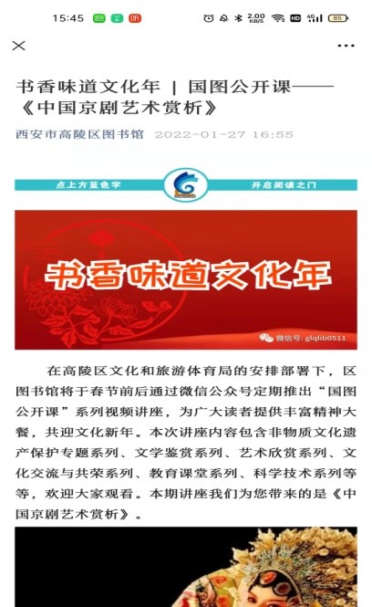为丰富和活跃广大群众精神文化生活，营造欢乐、祥和、喜庆的节日氛围，春节期间区图书馆结合工作实际面向全区群众扎实开展了2022年中图学会春节主题活动，得到了广大读者的大力支持和一致好评，取得了良好的社会效果。现将有关情况汇报如下：

线上讲座

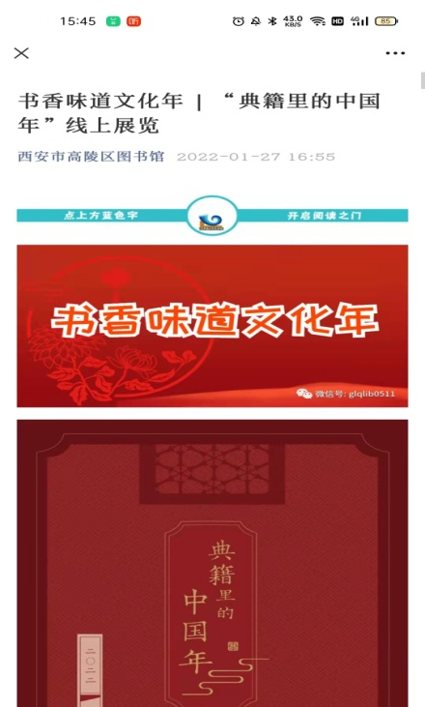 1月27日—2月15日，图书馆区利用微信公众平台，从[2022年国图公开课讲坛视频精选的](http://info.lsc.org.cn/lsc/context/license/b62a4ba56e244e79808fe1e59826aa85.html)赏戏听曲、民俗共享、悦读世界、畅游文化和趣话历史等5大专题50场中，精选的20个讲座资源进行推送。参与人次1600。

线上展览

1月27日，图书馆区利用微信公众平台，推出“[古籍里的春联](http://info.lsc.org.cn/lsc/context/license/608fda5ea0344d20bfde1883b53f6d9a.html)”线上展览。本次展出的21副春联是国家图书馆从15种古籍文献中撷取的优秀吉祥的春联。参与人次80。

1月27日，图书馆区利用微信公众平台，推出“典籍里的中国年”线上展览。本次展览精选国家图书馆馆藏珍本26种，以中国传统“经史子集”四部分类法为纲目，通过图片和文字相结合的形式，生动讲述典籍中有关年俗的历史故事、礼制民俗。参与人次100。

活动期间，高陵区图书馆努力克服疫情影响，积极发挥文化阵地作用，结合自身实际，利用微信公众平台成功开展了一系列内容丰富形式多样精彩纷呈的线上活动，为广大群众奉上了年味浓浓的“新春文化大礼包”，极大地丰富了读者的节日生活，更好地满足了广大群众的精神文化需求。

**☆宝鸡☆**

**宝鸡市凤翔区图书馆**

**2022年春节文化活动总结**

为弘扬优秀传统文化，营造和谐新春氛围，在疫情防控常态化形势下，丰富春节期间广大人民群众的精神文化生活，按照中、省、市图书馆学会春节期间文化活动安排和凤翔区委、区政府《关于切实做好2022年春节文化旅游活动的通知》要求，在区文化和旅游局的精心指导下，结合本馆实际， 开展了丰富多样的线上线下活动，深受广大读者和群众的好评，线上线下参与人数达6万余人。现将活动情况总结如下：

领导重视、组织到位、分工明确

为确保春节文化活动顺利实施，经馆务会研究成立了以馆长任组长，副馆长任副组长，全体工作人员为成员的春节文化活动领导小组，对活动进行了专题研究和精心安排，制定实施方案。要求全馆干部职工春节放假期间坚守岗位，以饱满的工作热情，全力做好春节假日免费开放，线上活动的录制编辑发布，线下活动组织实施工作。同时，利用总分馆微信工作群向分馆、服务点开展优质资源输送，活跃基层文化活动。

二、“阅享春意.书香万家”线上活动精彩纷呈

凤翔区图书馆积极参与中、省、市图书馆学会联合开展的各项线上春节文化活动，同时，我们整合馆内数字资源，结合实际情况，从1月8日起至2月18日，在本馆网站、微信公众平台、陕西数字文化网、喜马拉雅账号开展“阅享春意.书香万家”线上系列活动，主题展览、讲座、电子书新年“悦”读，少儿绘本故事讲读、馆员有声荐读、馆员有声诵读等、通过音频、视频等方式，让广大读者感受年俗文化、营造欢乐、喜庆的节日氛围。春节期间线上发布活动62场次，参与人数36415人次。

主题展览连连看。“典籍中的中国年”主题展览以经、史、子、集、丛五部分，介绍典籍中的珍藏善本，披寻典籍中有关年俗的历史故事，礼制民俗。“年味”—中国年味摄影展主题展览，展示了人民欢度春节的愉悦心情，生动反映基层群众在坚强防疫抗疫的同时，积极创造幸福美好生活的状态。线上展览吸引了9342名读者的观看、点赞率达21%。

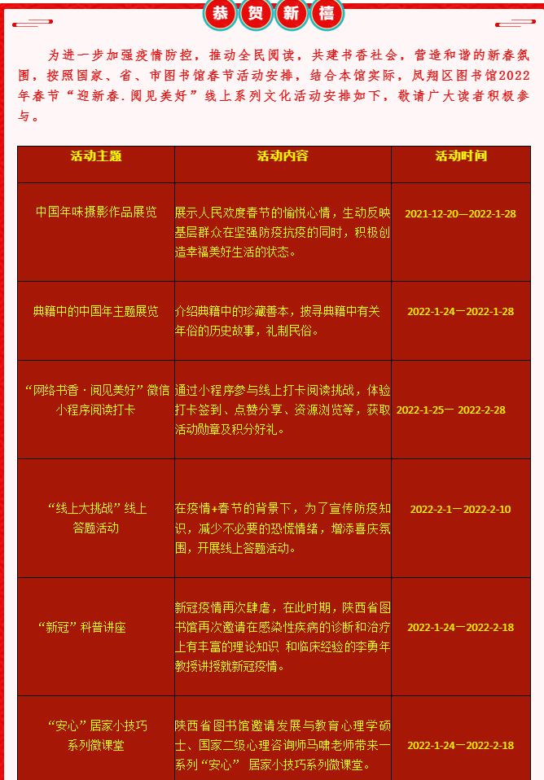（二）线上讲座不间断。线上承办国家图书馆“冰雪聪明”冬奥系列知识微讲堂12期，陕西省图书馆“新冠”科普讲座”，“安心”居家小技巧系列微课堂等专题讲座34期74讲。陕西省图书馆在疫情期间，邀请在感染性疾病的诊断和治疗上有丰富的理论知识 和临床经验的李勇年教授讲授就新冠疫情课程，将新冠的传染、防治进行深入浅出，通俗易懂的讲解，使人们对新冠病毒有了科学认知。邀请发展与教育心理学硕士、国家二级心理咨询师马啸老师带来一系列疫情期间居家的心理调节课程，使人们在春节期间保持健康的心理状态。今年春节期间恰逢北京冬奥会，联合国家图书馆开设“冰雪聪明”冬奥知识微讲堂，让读者认识冬奥、了解冬奥，线上参与人数7055人次。

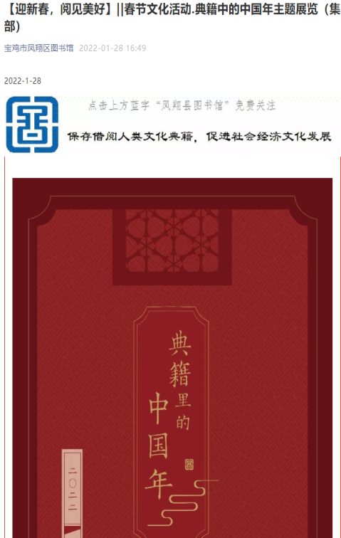（三）线上好书看不停。在图书馆微信公众号“云阅读”板块的超星电子书阅读小程序、“网络书香•阅见美好”小程序，里面海量的电子书资源，陪你共度佳节。在这里你可以享受到优质的精品主题资源，体验签到、点赞、分享等互动，尤其是线上读书趣味答题活动广受读者的喜爱，参与人数多达2000余人，丰富的数字资源让读者足不出户也能享受到阅读的快乐。

（四）馆员陪你过大年。【馆员姐姐讲故事】【馆员有声荐读】【馆员有声诵读】等线上阅读栏目，为少儿进行春节传说，童话等系列绘本讲读，让孩子在故事中了解春节，为大家推荐的各类书籍，让广大读者在书香中辞旧迎新，从馆藏中选取散文、诗歌等经典篇目开展诵读等，春节期间录制发布节目19期，这些贴地气的身边人的节目，得到广大读者的广泛认可，也让广大市民进一步了解图书馆的各项服务。

三、福虎闹春“赏花灯.打灯谜”元宵节文化活动。

元宵节是中国传统节日之一，为丰富人民群众文化生活，营造欢乐祥和的节日氛围，展现凤翔人民积极向上，追求幸福美好生活的精神状态，2月13日至15日晚，凤翔区图书馆在馆门前举办了福虎闹春“赏花灯、打灯谜”元宵节文化活动，吸引了万名市民的广泛参与。馆内精选240条谜题，每人限猜三条。区图书馆奖品充足丰富，有收纳包、新年餐具三件套、小老虎挂件、彩笔、画板、跳绳、手工DIY发电磁铁等，这些奖品实用又精美，深受参与者的喜爱。整个活动气氛热烈，大家纷纷表示，元宵节在图书馆感受到了浓浓的年味。整个活动参与者达26000余人次。

今年春节，在疫情得到有效控制的前提下，按照中省市图书馆春节文化活动的安排部署和区委区政府的要求，春节文化活动圆满结束，但活动带给群众欢乐和谐的节日气氛久久不息。2022年是公共文化服务高质量发展的关键之年，我们图书馆人将满怀激情，积极完成中省市业务上级安排的各项任务，围绕区委、区政府“主动融入主城区，争当发展排头兵”的奋斗目标，为奋力谱写凤翔高质量发展新篇章贡献力量。

**岐山县图书馆开展**

**“畅读经典 欢度新年”系列活动**

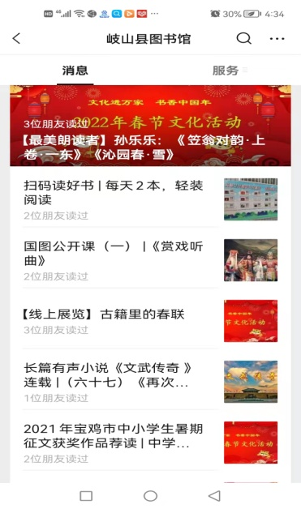 为充分发挥图书馆“滋养民族心灵，培育文化自信”的重要作用，弘扬优秀传统文化，营造和谐新春氛围，1月25日—2月20日，岐山县图书馆开展了2022年“畅读经典 欢度新年”春节主题系列活动。

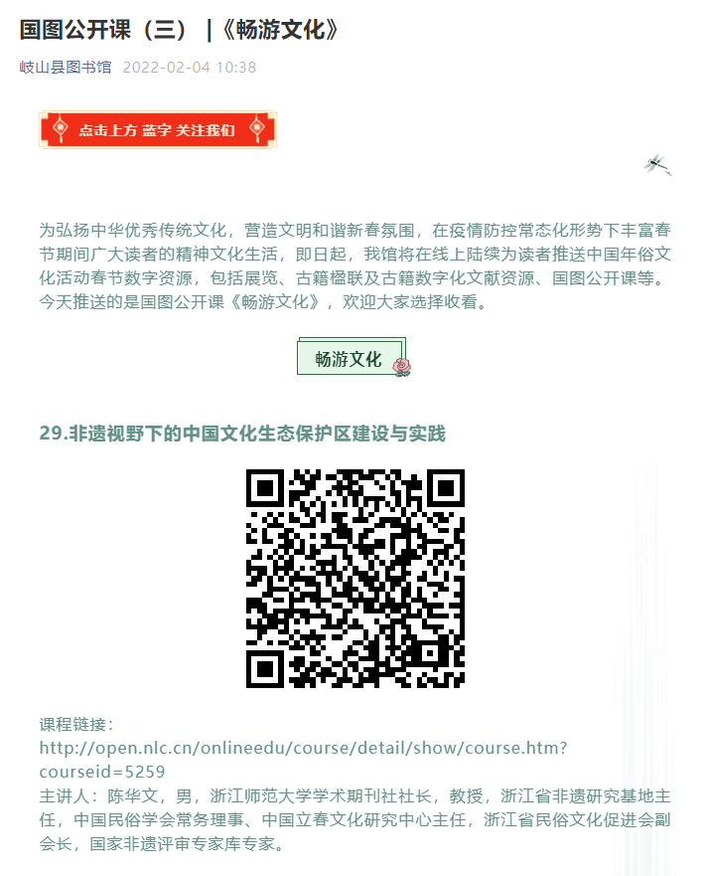“畅读经典 欢度新年”春节主题系列活动由岐山县图书馆联合中国图书馆学会共同举办。受疫情影响，此次活动主要以线上开展为主。活动期间，共推出4项线上活动：一是“古籍里的春联”展览。从15种古籍文献中撷取优秀吉祥的春联21副，这些春联表达了中国百姓祈福迎祥、驱灾避害的精神诉求和美好愿望，是中华民族传承数千年的重要年节符号；二是“典籍里的中国年”展览。精选国家图书馆馆藏珍本26种，以中国传统“经史子集”四部分类法为纲目，介绍展示珍藏善本，披寻典籍中有关年俗的历史故事、礼制民俗，使读者从典籍中了解到历朝历代古人的新年礼俗；三是国图公开课—新春特辑。此次新春特辑推出视频讲座50场102集，内容涵盖赏析名曲、民俗共享、阅读世界、畅游文化、趣话历史等，使读者坐在家中就能感受到传统文化的魅力；四是古籍数字化文献展—《中麓山人拙对二卷续对一卷》，从古籍中撷取优秀吉祥春联共四册178幅图片。

此次线上展出的古籍数字资源内容丰富，使读者近距离感悟到了楹联文化的博大精深和中华文化的无限魅力，让读者对中国传统年俗、国粹、名著、历史、非物质文化遗产保护等多领域文化有了更多的关注与了解，获得广大读者的认可和喜爱。截至2月20日，该项活动线上资源点击量为8000多人次。

**☆汉中☆**

**城固县图书馆2022年中图学会春节主题活动总结**

为丰富人民群众的文化生活，让群众安心、舒心、暖心的欢度节日，彰显“城固温度”，城固县图书馆举办了一系列新春文化惠民活动，现将活动情况总结如下：

1、“翰墨迎春全民悦读”送春联送祝福活动

该活动由城固县文化和旅游局主办，城固县图书馆承办，于2022年1月25日上午，由图书馆馆长刘芳带领工作人员一行20人，先后在二里社区和板桥村为广大居民送上春联和福字，并在活动结束后走访慰问我馆驻村干部，活动受到了现场群众的广泛赞誉，共送出春联600余副，

2、“畅想虎年春节剪纸”手工活动

该活动由城固县文化和旅游局主办，城固县图书馆承办，于2022年2月12日上午，在城固县图书馆四楼少儿阅览室举行，活动参与人数25人，现场气氛热烈，孩子们充分发挥自己的想象力与动手力，将一只只栩栩如生的小老虎制作出来，活动深受孩子们的喜爱，也得到了家长们纷纷的好评。

3、【防疫科普知识】讲座

该活动是为进一步做好新冠肺炎疫情防控科普宣传工作，加强居民科学防范意识，联合省图开展的防疫知识讲座。由城固县文化和旅游局主办，城固县图书馆承办，于1月10日——2月15日在城固县图书馆微信公众号上进行发布，受众共计2214人。

4、冬奥会小课堂

该活动是为普及冬奥会知识，营造迎接北京冬奥会和冬残奥会的浓厚氛围，特推出的冬奥小课堂科普栏目。由城固县文化和旅游局主办，城固县图书馆承办，于1月10日——2月15日在城固县图书馆微信公众号上进行发布，受众共计2156人。

5、【城图故事会】馆员讲故事

该活动由城固县文化和旅游局主办，城固县图书馆承办，分为“馆员讲故事”和“读者投稿”两个部分，馆员利用现有资源，为大家推荐阅读图书，读者利用“优谷朗读亭”小程序，发表有声文字。活动于1月10日——2月15日在城固县图书馆微信公众号上进行发布，受众共计3983人。

6、线上“欢闹元宵·乐猜灯谜”活动

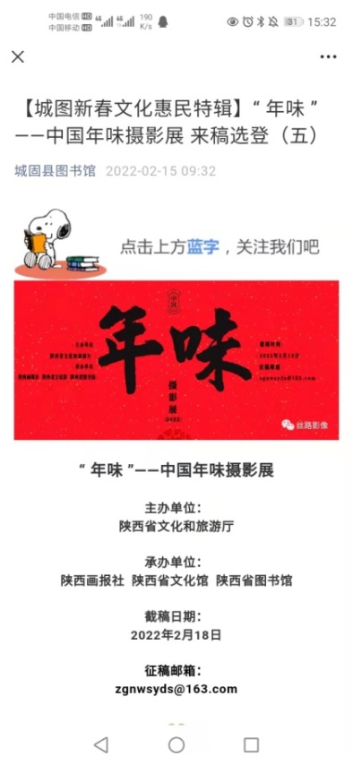猜灯谜又称打灯谜，是中国独有的富有民族风格的一种汉族民俗文娱活动形式。灯谜增添节日气氛，展现了古代劳动人民的聪明才智和对美好生活的向往。为此，本馆特别策划猜灯谜活动，和读者一起重温这一历史悠久的民俗文化。该活动由城固县文化和旅游局主办，城固县图书馆承办，活动时间为2月14——2月20日，读者在城固县图书馆公众号上进行参与，参与数量为15023人。

7、新生活•新风尚•新年画”---- 我们的小康生活美术作品主题线上展

该活动由陕西省文化和旅游厅主办，城固县图书馆承办，于1月29日——2月15日在城固县图书馆微信公众号上进行发布，主要展现农民画、熏画、布堆画、剪贴画、剪纸、麦秆画、米粘画、油漆画，以及木刻、木版年画、国画等不同的艺术形式，共同描绘中国新时代、农民新生活、农村新风尚，为生活画像，为时代画传，受众共计2635人。

8、“ 年味 ”——中国年味摄影展

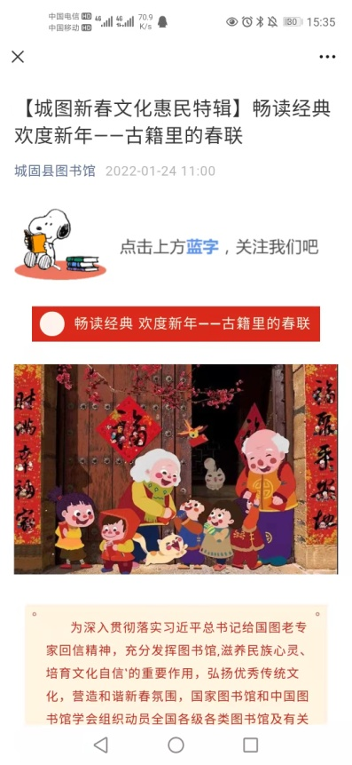该活动为生动反映基层群众在坚强防疫抗疫的同时，积极创造幸福美好生活的状态，联合省图继续举办2022年“年味”——中国年味摄影展征集展示活动。于2022年1月1日--3月15日在城固县图书馆微信公众号上进行发布，受众共计3114人。

9、畅读经典 欢度新年国图公开课

城固县图书馆作为中国图书馆学会会员单位，特开展2022年“畅读经典 欢度新年”春节主题活动，期间将国家图书馆优质资源通过城固县图书馆微信公众号惠及城固县图书馆广大读者，让读者朋友享受文化盛宴，共贺新春，受众共计1985人。

10、古籍里的春联

春节期间，城固县图书馆通过微信公众号发布国家图书馆利用丰富的古籍文献优势，从15种古籍文献中撷取优秀吉祥的春联21副，受众共计2108人。。

11、线上展览——典籍里的中国年

春节期间，城固县图书馆通过微信公众号发布由中国国家图书馆主办，城固县图书馆承办的“典籍里的中国年”展览，精选馆藏珍本26种，以中国传统“经史子集”四部分类法为纲目，通过图片和文字相结合的形式，生动讲述典籍中有关年俗的历史故事、礼制民俗，受众共计1452人。

**☆商洛☆**

**商洛市图书馆关于开展2022年中图学会“畅读经典 欢度新年”**

**春节主题活动总结**

在疫情防控常态化形势下，为了丰富春节期间广大读者的精神文化生活，国家图书馆和中国图书馆学会动员全国各级各类图书馆及有关单位开展2022年“畅读经典 欢度新年”春节主题活动。商洛市图书馆按照中国学字〔2022〕2号文件的通知要求，立刻积极响应，安排落实此项活动，在活动中取得了一定的成果，现将活动开展情况总结如下：

加强组织领导，认真精心组织

为全力做好春节主题活动，确保活动有组织、有效果，商洛市图书馆高度重视，根据实际情况，制定了详细的活动计划，成立了以支部书记、馆长彭萍莉为组长、副馆长周金霞为副组长、数字资源部馆员为成员的领导小组，全面负责对春节活动的指导，切实加强领导，认真抓好活动实施，有效保证了活动的顺利开展。

积极广泛宣传，引导积极参与

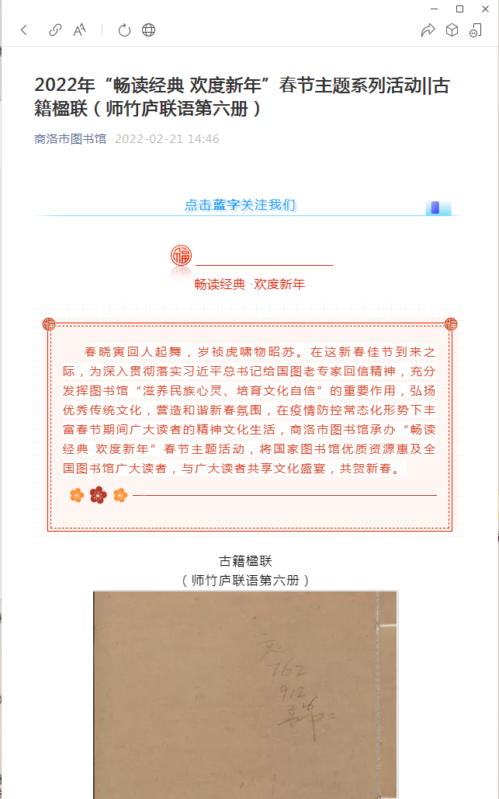因为疫情的影响，此次活动采取线上推广的方式进行广泛宣传，通过微信公众号、商洛市图书馆官方网站、陕西字数文化网、陕西公共图书馆服务联盟网站等网络平台推送活动相关的资源，让广大的读者群众共享国家图书馆优质的资源，共享文化盛宴，恭贺新春。

丰富活动内容，扩大影响力

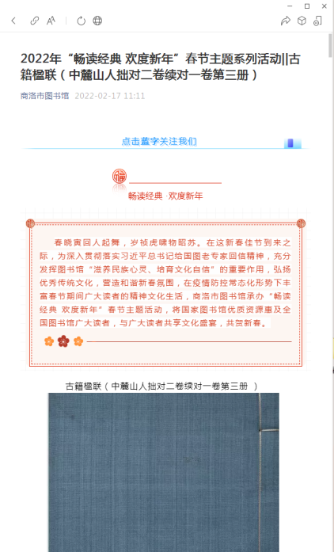这次活动内容丰富，包括展览、讲座、古籍楹联及古籍数字文化文献等资源，我馆根据实际情况，线上开展以下推送活动：一是线上推送展览6期。包括典籍里的中国年线上展览、《百步经典》出版成果展以及第十六届文津图书奖获奖图书展资源；二是线上推送讲座8期。包括国图公开课讲坛视频精选50场、第十六届文津图书奖视频讲座资源；三是线上推送古籍楹联及古籍数字文化文献13期。包括古籍里的春联、古籍楹联中麓山人拙对二卷续对一卷、师竹庐联语、灯社嬉春集、精选对联备要、对联大观等资源，共计开展活动31场，通过多方平台的宣传，受众人数达4万余人次，取得了良好的宣传效果。

活动效果良好，助力推进文化建设

通过这次活动的开展，一方面发挥了图书馆“滋养民族心灵、培育文化自信”的重要作用，弘扬了优秀的传统文化，营造了和谐新春氛围。另外一方面广泛吸引了广大群众积极参与到春节主题活动中来，有力地推进了我馆的文化建设，丰富了群众的精神文化生活，让广大的群众过上了一个祥和喜庆、热闹安康、文明和谐的春节。

**商南县图书馆**

**2022年“畅读经典 欢度新年”春节主题活动总结**

为深入贯彻落实习近平总书记给国图老专家回信精神，充分发挥图书馆“滋养民族心灵、培育文化自信”的重要作用，弘扬优秀传统文化，营造和谐新春氛围，在疫情防控常态化形势下丰富春节期间广大读者的精神文化生活，商南县图书馆开展2022年“畅读经典 欢度新年”新春文化进万家主题活动，将国家图书馆优质资源惠及商南广大群众，共享文化盛宴，共贺新春。

提前安排，总体部署。我馆根据《中国图书馆学会关于组织动员全国图书馆联合开展2022年“畅读经典欢度新年”春节主题活动的通知》内容，积极开展活动，于1月20日召开活动安排部署会，商讨活动方案，明确分工，做好宣传工作，确保此次线上活动顺利进行。

移动图书馆不打烊。我馆在疫情常态化下推出移动图书馆服务，提供在线阅读服务。“畅读经典欢度新年”春节文化惠民主题活动上线后，我馆微信公众号发出线上活动通知，在春节前，做好宣传工作，同时发布内容主要包括展览、讲座资源、古籍楹联及古籍数字化文献等，让广大群众“宅家”也能够博览群书，变线下为线上服务，做到阅读无障碍，书香战疫情。

活动成果统计。截止2022年2月28日，开展线上文化活动开展5场次，参与人数3500余人，为广大读者提供阅读服务，丰富群众的精神文化生活。

后期我馆也会总结此次活动经验，经常性开展中国图书馆学会组织各类活动，为我馆阅读推广服务做好基础，深入开展我县全民阅读活动，为“书香商南”建设营造良好氛围。不断提升我县公共图书馆服务水平，让广大群众享有更加充实、更为丰富、更高质量的精神文化生活。

